Приложение № 1
к постановлению Администрации
муниципального образования
"Город Архангельск"
от 26.07.2018 № 933
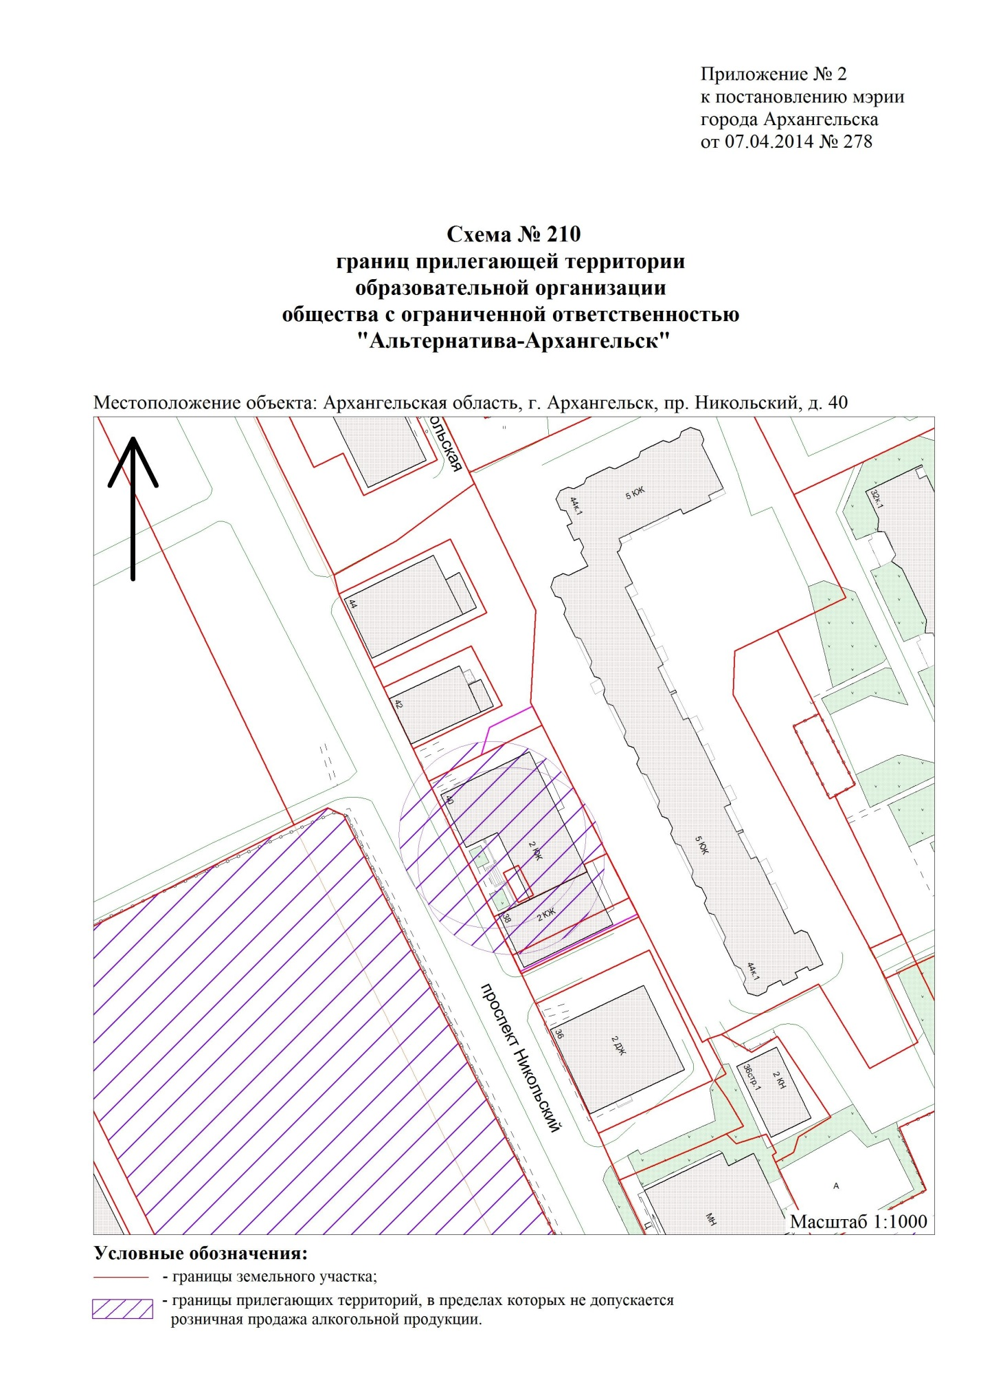

"

".

______________
Приложение № 2
к постановлению Администрации
муниципального образования
"Город Архангельск"
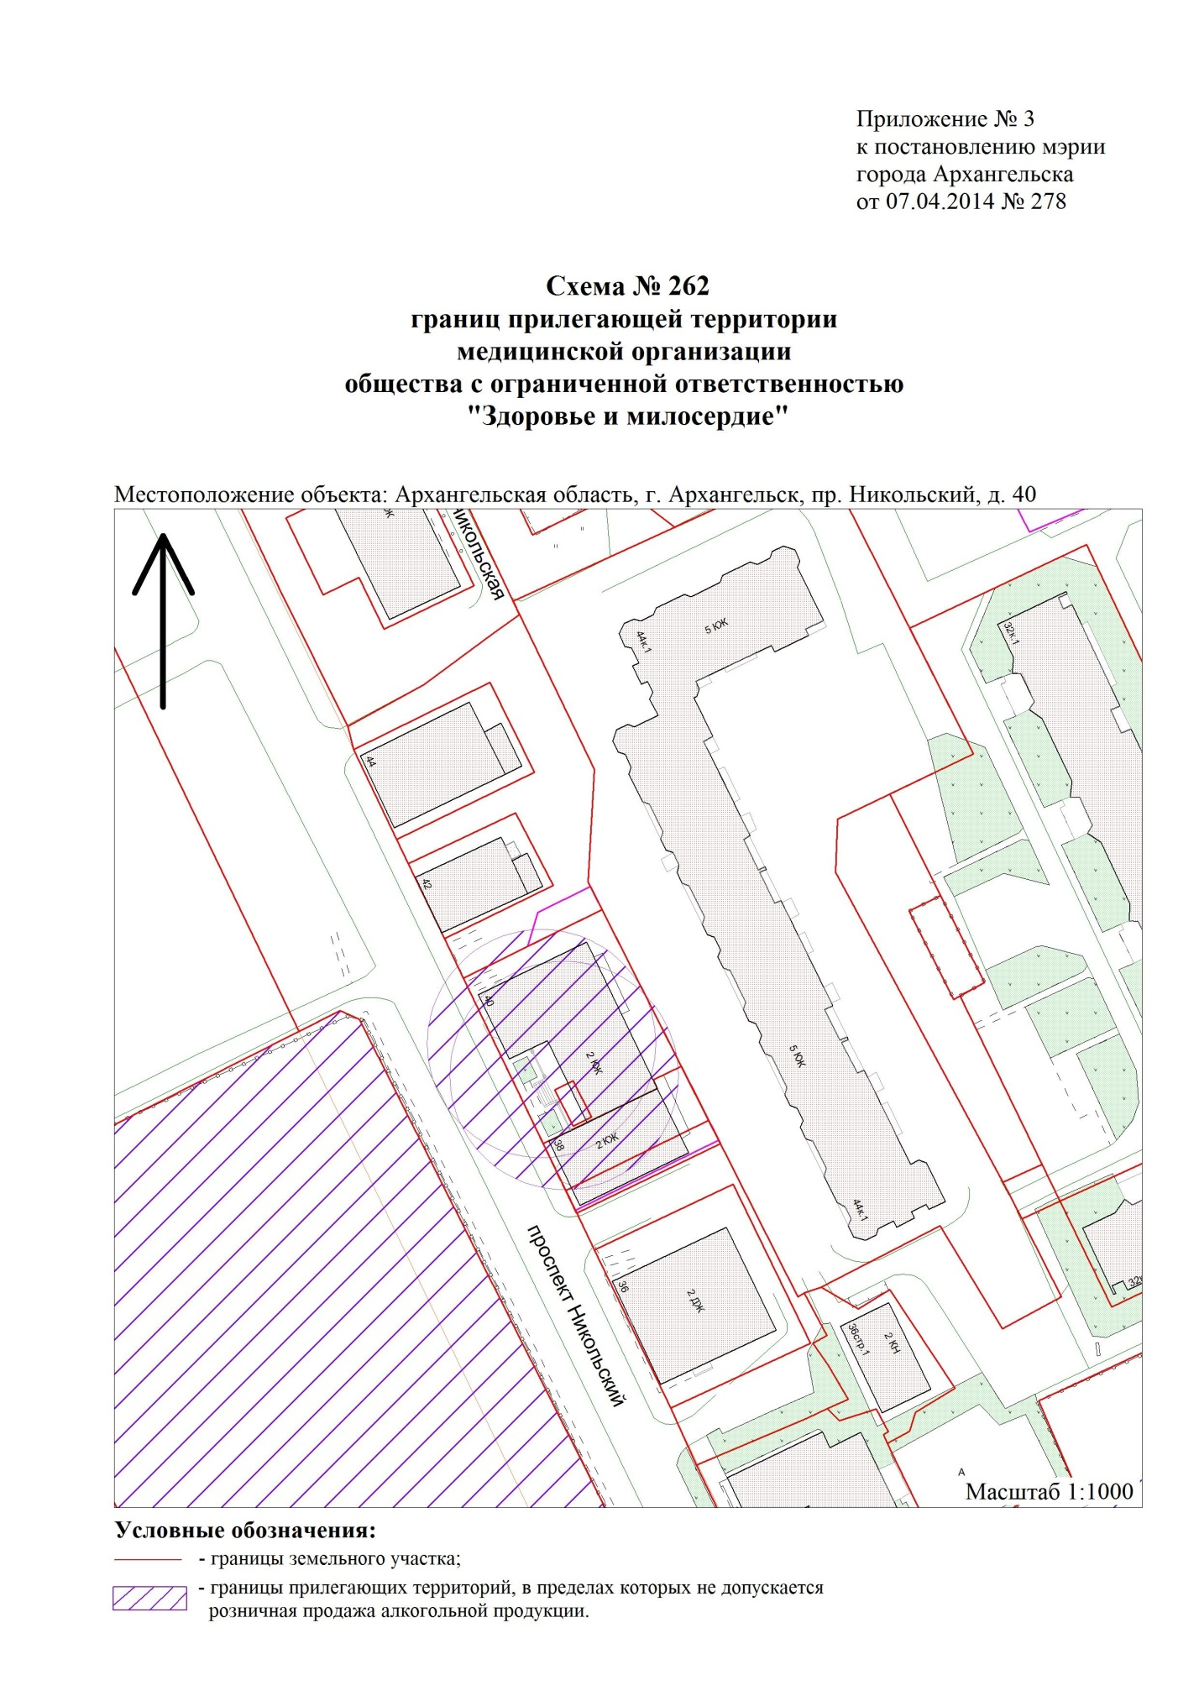
от 26.07.2018 № 933

"

".

_____________

